**MINISTERUL EDUCAŢIEI NAŢIONALE ȘI CERCETĂRII ȘTIINȚIFICE**

**LICEUL TEORETIC „GRIGORE MOISIL” TIMIŞOARA**

LUCRARE DE ATESTAT

Lego shop

Coordonatori:

Prof. Roşu Ovidiu

Prof. Mafteiu Scai Emanuela

Autori: Toma Mihai-Cosmin, Androne Vlad-Antonio

Timisoara 2023

**Cuprins**

**Descrierea Generala** 4

**Programele si limbajele folosite** 6

**HTML:** 6

**CSS:** 8

**PHP:** 10

**MySQL:** 12

**Macromedia Dreamweaver 8:** 13

**Descrierea lucrarii** 15

**Bibliografie:** 22

# **Descrierea Generală**

Tema proiectului nostru sunt Legourile, care in ultimii ani au incantat populatia indiferent de varsta sau etnie. Motivul alegerii noastre are in spate o pasiune mai veche din copilarie care a gasit oportunitatea de a se manifesta cu aceasta ocazie. Aceste jucarii ne-au invatat cum sa avem rabdare si ne-au dezvoltat simtul creativ.

Programul contine o forma principala alcatuita din mai multe butoane precum:

-Pagina **Home** contine linkuri catre alte pagini, ce prezinta detalii desprea magazinul lego si produsele disponibile de cumparat:

-Exemple de linkuri:

* Home
* About
* Our products
* Feedback
* Contact us
* Login

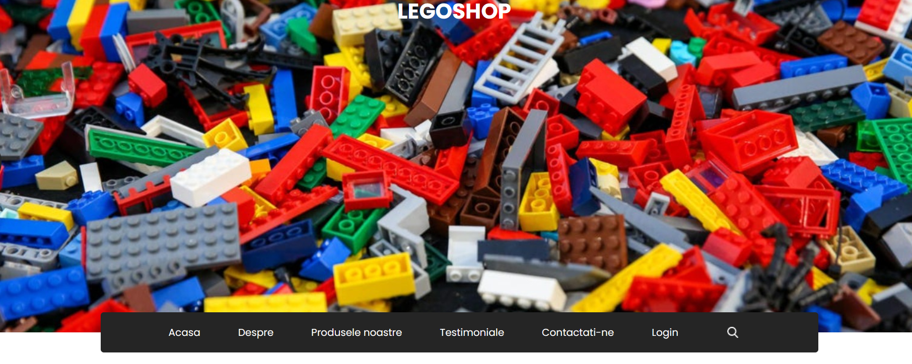

-Pagina **About** contine detalii despre magazine

-Linkul catre **Our Products** ne va duce catre siteul cu toate produsele noastre

-Pagina **Feedback** contine feedback-urile clientilor nostrii (daca doriti sa sa lasati un feedback o puteti face prin contactarea noastra de pe pagina **Contact us**)

-Daca doriti sa va abonati magazinului nostrum si sa primiti notificari atunci cand apar produse noi puteti da click pe **Login** si o sa va redirectioneze catre pagina respective

# **Programele si limbajele folosite**

**HTML:**

HTML (Hypertext Markup Language) este un limbaj creat în scopul de a descrie, în mod text, formatul paginilor Web; fisierele create în acest limbaj vor fi interpretate de navigatoare, care vor afisa paginile în forma dorită (cu texte formatate, liste, tabele, formule, imagini, hiperlegături, obiecte multimedia etc.). HTML a apărut ca o aplicatie ISO standard (apartine standardului SGML - Standard Generalized Markup Language, specializat pentru hipertext si adaptat la Web).

Asa cum se poate deduce din numele limbajului, HTML descrie caracteristicile de format ale elementelor incluse prin procedee de marcare. Acestea pot fi asemănate intuitiv cu marcajele folosite în tipografie pentru a indica scrierea unui text cu un anumit tip de caractere. Fiecare element va fi introdus între două marcaje ("tags", în limba engleză) - de început si sfârsit - (uzual) de forma <marcaj> … </marcaj>. Caracterele speciale de delimitare a marcajelor "<", ">" permit deosebirea acestora de textul propriu-zis. De exemplu, pentru textele aldine (îngrosate), marcajul de început este <B> iar de sfârsit - </B>.

Referitor la legătura dintre procesoarele de documente uzuale si limbajul HTML, mai trebuie mentionat faptul că ultimele versiuni ale editoarelor de documente oferă facilităti de salvare în format HTML - de exemplu, Word, începând cu versiunea Microsoft Office '97. Mai mult, toate produsele incluse în această gamă dedicată biroticii (MS Office) oferă compatibilitate cu formatul HTML.

Procesele de standardizare si de includere a comenzilor de marcare în fisierele HTML permit navigatoarelor să citească si să formateze paginile Web, lucru foarte important în conditiile în care ele contin nu numai texte alb-negru, ci si culori, imagini, hiperlegături, diverse obiecte. Practic, marcajele HTML asigură controlul asupra modului de afisare a obiectelor corespunzătoare în cadrul programelor de vizualizare a documentelor HTML - navigatoarele.

Limbajul HTML a evoluat în versiuni succesive, odată cu evolutia protocolului HTTP si a programelor de navigare. Astfel, HTML 1.0 era compatibil cu Mosaic, primul program de navigare, dar după aparitia unor navigatoare noi, a fost necesară introducerea unui standard oficial Internet pentru construirea paginilor (HTML 2.0) si extinderea sa cu noi facilităti: formule matematice, tabele, moduri avansate de descriere a organizării paginilor (începând cu HTML 3.0).

Standardizarea oficială a limbajului HTML a fost realizată de consortiul WWW si dezvoltată de diversi producători de soft (unii dintre acestia urmăresc chiar promovarea navigatoarelor proprii prin introducerea unor particularităti în formatele oficiale).

Paginile HTML se pot crea cu orice editor de texte de către utilizatorii care cunosc limbajul HTML sau, mai simplu, se pot utiliza editoare speciale, în care obiectele se introduc interactiv iar codul HTML se generează automat. Având în vedere că si în acest caz este utilă cunoasterea marcajelor generate pentru corectarea eventualelor erori (mai ales în cazul link-urilor), vom prezenta în continuare entitătile care se pot introduce în paginile HTML si marcajele caracteristice acestora:

**Elementele limbajului HTML:**

Toate obiectele HTML sunt introduse între marcaje care le definesc; majoritatea acestora sunt de forma <tip_obiect> (la început) si </tip_obiect> (la sfârsit). Tipul standard al obiectului poate fi specificat cu majuscule sau minuscule; totusi, se recomandă utilizarea majusculelor fiindcă astfel marcajele ies în evidentă.

Majoritatea navigatoarelor permit vizualizarea paginii curente în formatul sursă HTML (forma pe care o interpretează pentru afisarea paginii). La interpretare, programele de navigare ignoră spatiile si <Enter>-urile, aplicând formatarea specificată.  
Codurile de marcare HTML pot fi clasificate în următoarele categorii:

1. marcaje de bază - cele care delimitează pagina / documentul HTML, titlul acesteia si corpul paginii;
2. marcaje pentru structurarea documentului - care permit introducerea de subtitluri, paragrafe, linii de delimitare;
3. marcaje pentru formatarea textului si crearea listelor;
4. marcaje pentru crearea hiperlegăturilor (hyperlinks);
5. marcaje pentru introducerea de obiecte - tabele, formule, imagini sau obiecte multimedia preluate din fisiere, formulare.

Cea mai recentă versiune este HTML5.

<!DOCTYPE html>  
<html>  
<head>  
<title>Titlul paginii</title>  
</head>  
<body>  
<p>Acesta este un paragraf.</p>  
</body>  
</html>

## **CSS:**

Css-ul este un limbaj de stilizare al elementelor html, al tagurilor html. Denumirea CSS provine din expresia Cascading Style Sheets. În Web Design-ul modern, pentru stilizarea paginilor web se foloseşte numai CSS. Acest lucru înseamnă că de la culoarea literelor şi a backgroundului până şi la poziţionarea elementelor de pe o pagină web, totul este stilizat prin CSS. Stilurile folosite pe o pagină pot fi încorporate în pagină respectivă sau pot fi chemate din fişiere externe, fişiere css. CSS-ul este folosit pentru a separa conținutul unei pagini de modul în care acesta este prezentată.

Pentru folosirea (css-ului), acestui limbaj de stilizare, neapărat trebuie să cunoaşteţi limbajul html.

**Cum arata un stil CSS?**

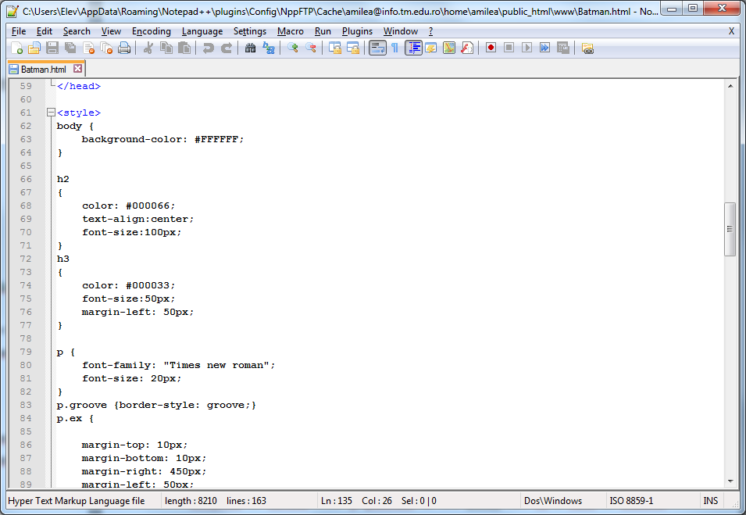

După cum vedeţi stilurile se definesc în partea head a documentului cu ajutorul tagurilor **<style type=”text/css”>** şi **</style>**.

În ce constă puterea :

Cu ajutorul stilurilor CSS putem să stilizăm situri întregi dintr-un singur fişier. Asta rezultă în mai puţ în cod, care va face paginile să se încarce mai repede. Dacă în viitor vrem să facem o modificare pe site, nu va trebui să edităm fiecare pagină, articol în parte, ci vom modifică un singur fişier, fişierul css extern. Css-ul ne da libertatea să suprascriem un stil deja definit, pentru că lucrează cu o anumită ierarhie, adică:

1: Prima dată va fi luat în considerare stilul definit în fişierul extern, după care urmează

2: stilul definit în partea head, iar ultima dată

3: cu css-ul inline, adică stilul definit într-un tag html cu ajutorul atributului style putem suprascrie orice stil definit anterior.

## **PHP:**

**PHP** este un [limbaj de programare](https://ro.wikipedia.org/wiki/Limbaj_de_programare). Numele PHP provine din [limba engleză](https://ro.wikipedia.org/wiki/Limba_englez%C4%83) și este un acronim recursiv : **P**hp: **H**ypertext **P**reprocessor. Folosit inițial pentru a produce pagini web dinamice, este folosit pe scară largă în dezvoltarea paginilor și aplicațiilor [web](https://ro.wikipedia.org/wiki/Web). Se folosește în principal înglobat în codul [HTML](https://ro.wikipedia.org/wiki/HTML), dar începând de la versiunea 4.3.0 se poate folosi și în mod „linie de comandă” ([CLI](https://ro.wikipedia.org/wiki/CLI)), permițând crearea de aplicații independente. Este unul din cele mai importante limbaje de programare web [open-source](https://ro.wikipedia.org/wiki/Open-source) și [server-side](https://ro.wikipedia.org/w/index.php?title=Server-side&action=edit&redlink=1), existând versiuni disponibile pentru majoritatea [web serverelor](https://ro.wikipedia.org/wiki/Server) și pentru toate sistemele de operare. Conform statisticilor este instalat pe 20 de milioane de site-uri web și pe 1 milion de [servere web](https://ro.wikipedia.org/wiki/Server). Este disponibil sub Licenṭa PHP ṣi Free Software Foundation îl consideră a fi un software liber.

PHP este simplu de utilizat, fiind un [limbaj de programare structurat](https://ro.wikipedia.org/w/index.php?title=Limbaj_de_programare_structurat&action=edit&redlink=1), ca și [C-ul](https://ro.wikipedia.org/wiki/Limbajul_de_programare_C), [Perl](https://ro.wikipedia.org/wiki/Perl)-ul sau începând de la versiunea 5 chiar [Java](https://ro.wikipedia.org/wiki/Java), sintaxa limbajului fiind o combinație a celor trei. Datorită modularității sale poate fi folosit și pentru a dezvolta aplicații de sine stătătorare, de exemplu în combinație cu [PHP-GTK](https://ro.wikipedia.org/w/index.php?title=PHP-GTK&action=edit&redlink=1) sau poate fi folosit ca [Perl](https://ro.wikipedia.org/wiki/Perl) sau [Python](https://ro.wikipedia.org/wiki/Python) în linia de comandă. Probabil una din cele mai importante facilități ale limbajului este conlucrarea cu majoritatea [bazelor de date relaționale](https://ro.wikipedia.org/w/index.php?title=Baze_de_date_rela%C8%9Bionale&action=edit&redlink=1), de la [MySQL](https://ro.wikipedia.org/wiki/MySQL) și până la [Oracle](https://ro.wikipedia.org/wiki/Oracle), trecând prin [MS Sql Server](https://ro.wikipedia.org/w/index.php?title=MS_Sql_Server&action=edit&redlink=1), [PostgreSQL](https://ro.wikipedia.org/wiki/PostgreSQL), sau [DB2](https://ro.wikipedia.org/w/index.php?title=DB2&action=edit&redlink=1).

**PHP** poate rula pe majoritatea sistemelor de operare, de la [UNIX](https://ro.wikipedia.org/wiki/UNIX), [Windows](https://ro.wikipedia.org/wiki/Windows), sau [Mac OS X](https://ro.wikipedia.org/wiki/Mac_OS_X) și poate interacționa cu majoritatea [serverelor web](https://ro.wikipedia.org/wiki/Server_web). Codul dumneavoastră PHP este interpretat de serverul WEB și generează un cod [HTML](https://ro.wikipedia.org/wiki/HTML) care va fi văzut de utilizator (clientului -browserului- fiindu-i transmis numai cod HTML).

Arhitectura tip [LAMP](https://ro.wikipedia.org/wiki/LAMP) a devenit populară în industria web ca modalitate rapidă, gratuită și integrată de dezvoltare a aplicațiilor. Alături de Linux, Apache și Mysql, PHP reprezintă litera P, deși uneori aceasta se referă la [Python](https://ro.wikipedia.org/wiki/Python) sau [Perl](https://ro.wikipedia.org/wiki/Perl). Linux ocupă rolul de sistem de operare pentru toate celelalte aplicații, MySQL gestionează bazele de date, Apache are rol de server web, iar PHP are rol de interpretator și comunicator între acestea.

PHP foloseste extensii specifice pentru fișierele sale: .php, .php3, .ph3, .php4, .inc, .phtml. Aceste fișiere sunt interpretate de catre serverul web iar rezultatul este trimis în formă de text sau cod HTML către browser-ul clientului.

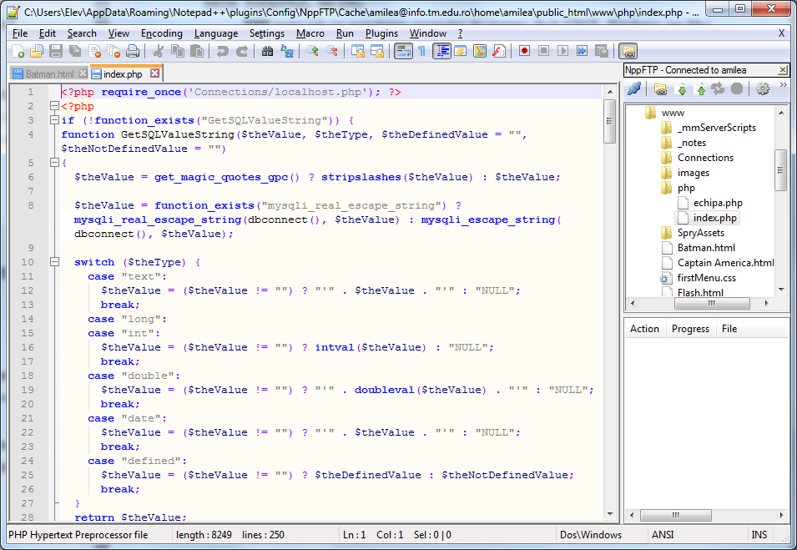

## **MySQL:**

## MySQL este un sistem de gestiune a bazelor de date relaţionale, produs de compania suedeză MySQL AB şi distribuit sub Licenţă Publică Generală GNU. Este cel mai popular SGBD open-source la ora actuală[6], fiind o componentă cheie a stivei LAMP (Linux, Apache, MySQL, PHP).

## Deşi este folosit foarte des împreună cu limbajul de programare PHP, cu MySQL se pot construi aplicaţii în orice limbaj major. Există multe scheme API disponibile pentru MySQL ce permit scrierea aplicaţiilor în numeroase limbaje de programare pentru accesarea bazelor de date MySQL, cum ar fi: C, C++, C#, Java, Perl, PHP, Python, FreeBasic, etc., fiecare dintre acestea folosind un tip specific API. O interfaţă de tip ODBC denumită MyODBC permite altor limbaje de programare ce folosesc această interfaţă, să interacţioneze cu bazele de date MySQL cum ar fi ASP sau Visual Basic. În sprijinul acestor limbaje de programare, unele companii produc componente de tip COM/COM+ sau .NET (pentru Windows) prin intermediul cărora respectivele limbaje să poată folosi acest SGBD mult mai uşor decât prin intermediul sistemului ODBC. Aceste componente pot fi gratuite (că de exemplu MyVBQL) sau comerciale.

## Licenţă GNU GPL nu permite încorporarea MySQL în softuri comerciale; cei care doresc să facă acest lucru pot achiziţiona, contra cost, o licenţă comercială de la compania producătoare, MySQL AB.

## MySQL este componentă integrată a platformelor LAMP sau WAMP (Linux/Windows-Apache-MySQL-PHP/Perl/Python). Popularitatea să că aplicaţie web este strâns legată de cea a PHP-ului care este adesea combinat cu MySQL şi denumit Duo-ul Dinamic. În multe cărţi de specialitate este precizat faptul că MySQL este mult mai uşor de învăţat şi folosit decât multe din aplicaţiile de gestiune a bazelor de date, că exemplu comandă de ieşire fiind una simplă şi evidenţă: „exit” sau „quit”.

## Pentru a administra bazele de date MySQL se poate folosi modul linie de comandă sau, prin descărcare de pe internet, o interfaţă grafică: MySQL Administrator şi MySQL Query Browser. Un alt instrument de management al acestor baze de date este aplicaţia gratuită, scrisă în PHP, phpMyAdmin.

## MySQL poate fi rulat pe multe dintre platformele software existente: AIX, FreeBSD, GNU/Linux, Mac OS X, NetBSD, Solaris, SunOS, Windows 9x/NŢ/2000/XP/Vista.

## **Macromedia Dreamweaver 8:**

Macromedia Dreamweaver este o unealtă destinată creatorilor de pagini web. Dreamweaver a fost creat de Macromedia (acum Adobe Systems) şi momentan a ajuns la versiunea 9.Primele versiuni ale produsului serveau doar că simple editoare HTML de tipul WYSIWYG ,dar în versiunile recente au fost implementate funcţii de editare avansate şi support pentru alte tehnologii web cum ar fi CSS ,JavaScript etc.

Dreamweaver s-a bucurat de un larg success încă de la sfârşitul anilor ’90 şi momentan deţine aproximativ 80% din piaţă editoarelor HTML.Produsul poate di rulat pe variante platforme software: Mac , Windows, dar suportă în acelaşi timp şi platforme UNIX cu ajutorul unor emulatoare software,cum ar fi Wine.

Ca orice alt editor WYSIWYG,Dreamweaver poate ascunde detaliile de implementare a paginilor HTML, făcând astfel posibilă crearea cu uşurinţă a paginilor web de către utulizatorii neexperimentaţi.

Unii creatori de pagini web critică aceste tipuri de editoare deoarece produc pagini de dimensiuni mult mai mari decât ar fi necesar ,ceea ce conduce la o funcţionare neperformantă a browserelor web.Această afirmaţie este în mare parte adevărată deoarece paginile web produse folosesc design-ul pe baza de table. În plus, produsul a mai fost criticat în trecut şi pentru producerea de coduri care adesea nu erau conform standardelor W3C, dar acest aspect a fost mult îmbunătăţit în versiunile recente.Cu toate acestea,Macromedia a crescut suportul pentru tehnologia CSS şi alte modalităţi de design fără a fi necesară folosirea design-ului pe baza de tabel.

Dreamweaver pemite folosirea majorităţii browserelor instalate pe calculatorul utilizatorului ,pentru a previzualiza website-ul creat. De asemenea conţine şi câteva utulitare pentru administrarea site-urilor ,cum ar fi cele pt a găsi şi a modifică un paragraf sau o linie de cod,în întregul web site, pe baza oricăror parametri specificaţi de către utilizator. Cu ajutorul panourilor de stare se poate crea cod JavaScript fără a avea cunoştinţe de programare.

Odată cu apariţia versiunii MX, Macromedia a încorporate utilitare de generare dinamică a conţinutului.De asemenea ,este oferit suport pentru conectarea la baze de date (cum ar fi MySQL şi Microsoft Access) pentru a filtra şi afişa conţinutul script-ului de genul PHP, ColdFusion, Active Server Pages(ASP) şi ASP.NET, fără a avea nevoie de o prealabilă experienţă în programare.

Un aspect foarte lăudat al Dreamweaver-ului îl reprezintă arhitectură să extensibilă.

Extensiile,aşa cum sunt ele cunoscute ,sunt mici programe,pe care orice dezvoltator le poate scrie (de obicei în HTML şi JavaScript ) şip e care le poate descarcă şi instala , acestea aducând un spor de performanţă şi funcţionalitate îmbunătăţită programului .Există o comunitate de dezvoltatori care produc extensii şi le publică (atât commercial , cât şi gratuit ) pentru probleme de dezvoltare web, de la simple efecte rollover până la soluţii complete de vânzare online.

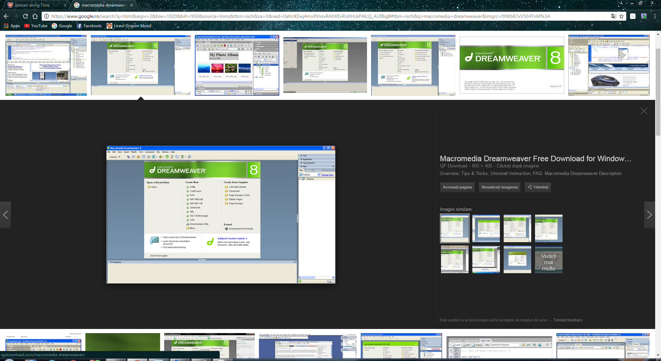

# **Descrierea lucrării**

# 

În imaginea de mai sus e prezentată pagina de start a site-ului, cu un header si o bară de navigație.

Header-ul conține o imagine cu niste piese de lego și titlul lucrarii. Imaginea e setată să ocupe toată lățimea paginii, iar textul să fie centrat .

Bara de navigație a fost creată printr-o listă de butoane care duc la diverse pagini. Punând cursorul pe unul din elementele barei de navigație, utilizatorul are posibilitatea să vadă secțiunile unei pagini sau să ajungă direct la o anumită secțiune, folosind id-ul acesteiea.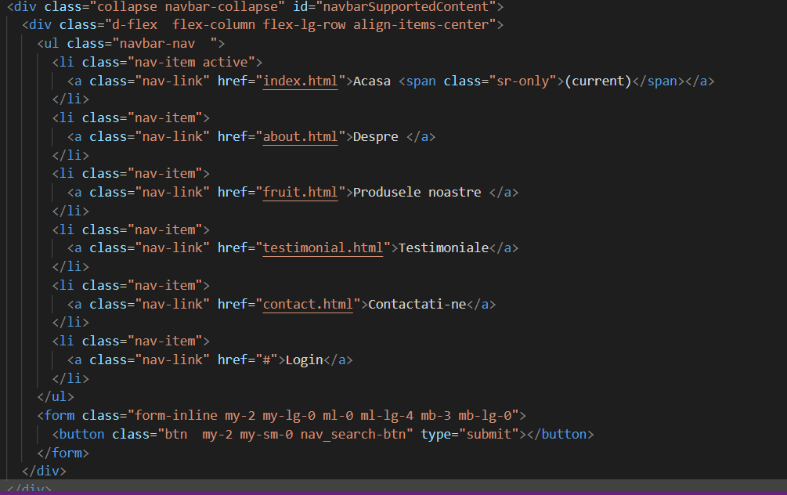

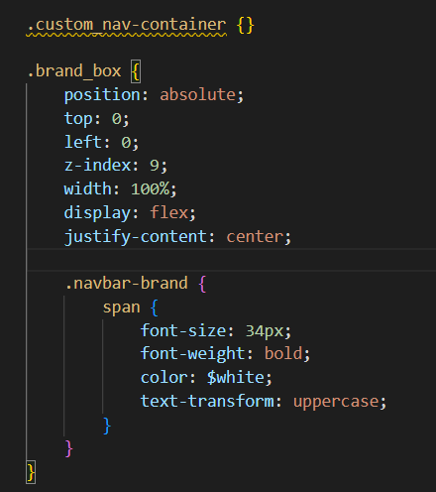

Prin intermediul limbajului CSS am stabilit culoarea butoanelor, font-ul, conturul, cursorul care activeză meniul fiecarui buton, etc.

Pagina About ofera detalii despre maagazin.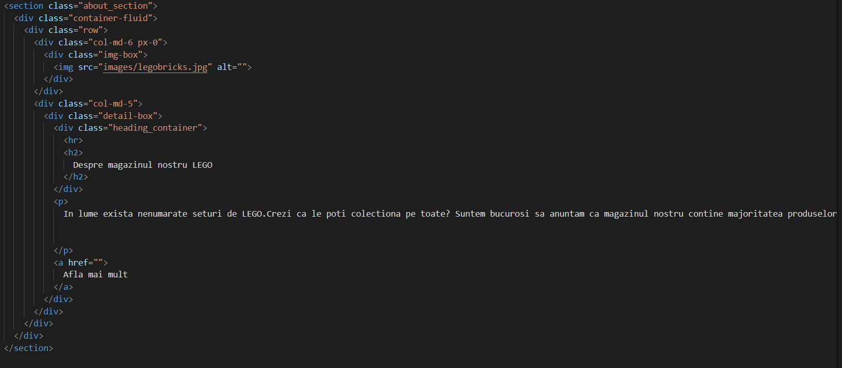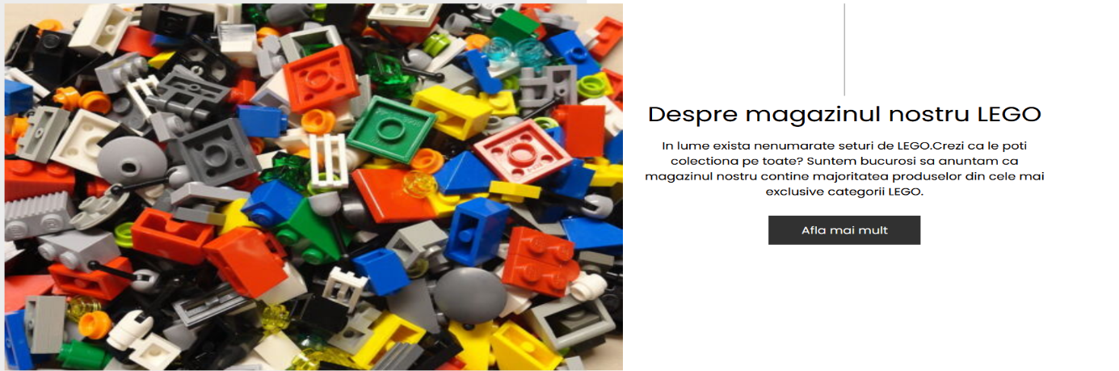

Urmatoarea pagina cotine toate produsele noastre.La pozitionarea mouse-ului pe un produs va aparea denumirea acestuia si cat costa.

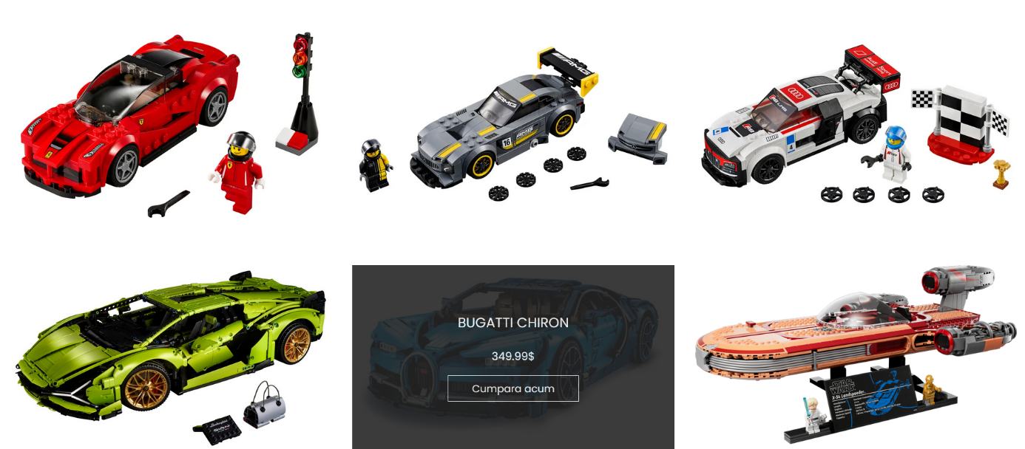

Codul aferent pentru un singur produs este:

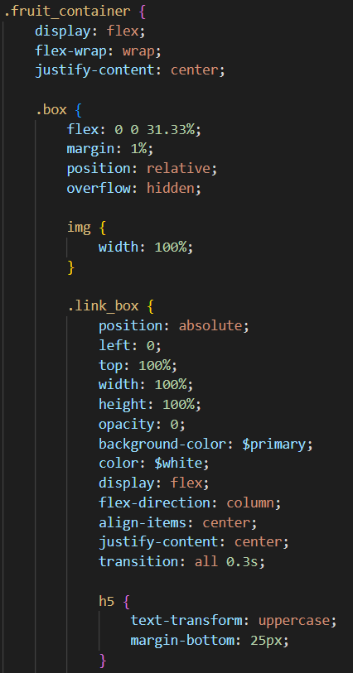 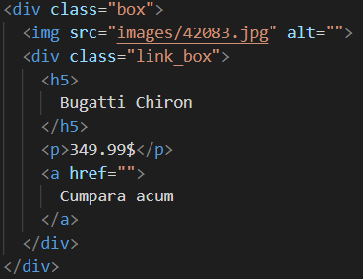

Urmeaza paginia clientilor fideli care au lasat si un feedback pentru serviciile noastre:

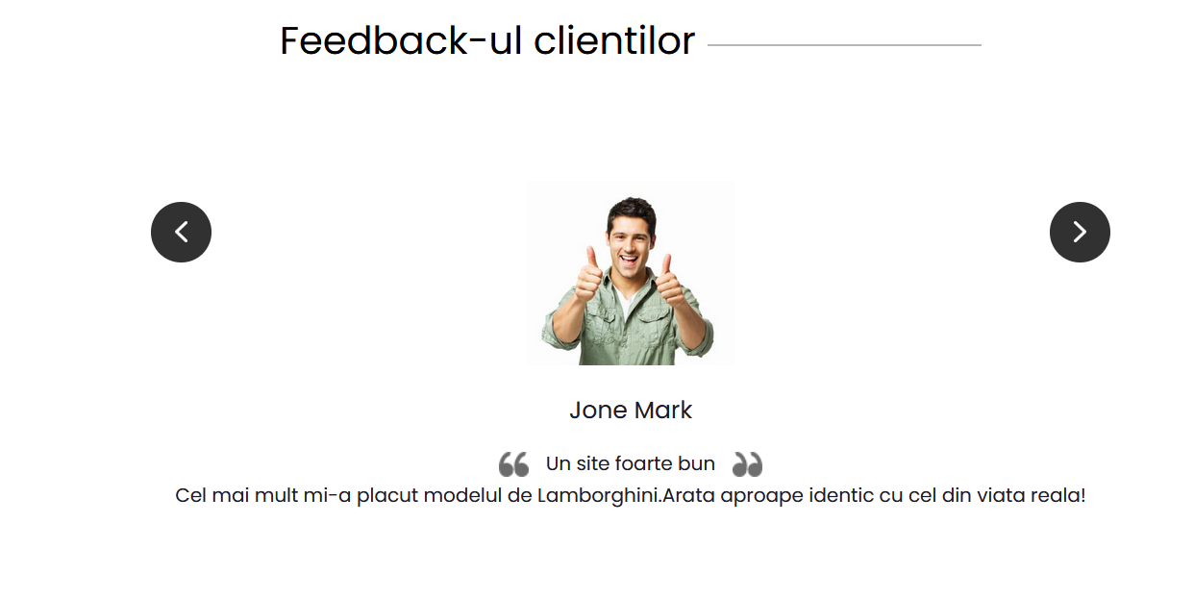

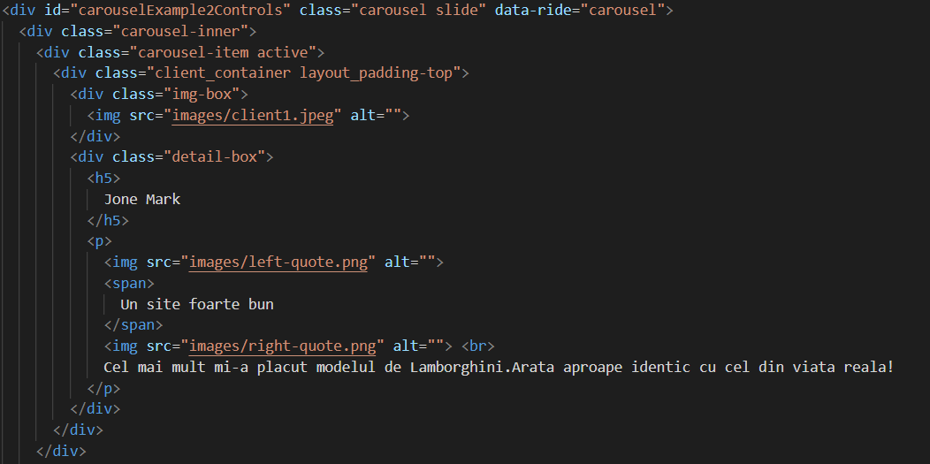

Pagina de contact reprezintă modalitatea prin care utilizatorii pot lua legatura cu administratorul site-ului în legătură cu diverse probleme, observații, etc. Aceasta conține un formular unde sunt preluate numele, numarul de telefon, adresa de e-mail și mesajul utilizatorului, dacă există un server mail disponibil, și sunt transmise pe mail administratorului site-ului printr-un fișier php.

De asemenea, se poate gasi si amplasarea showroom-ului nostru pe harta.

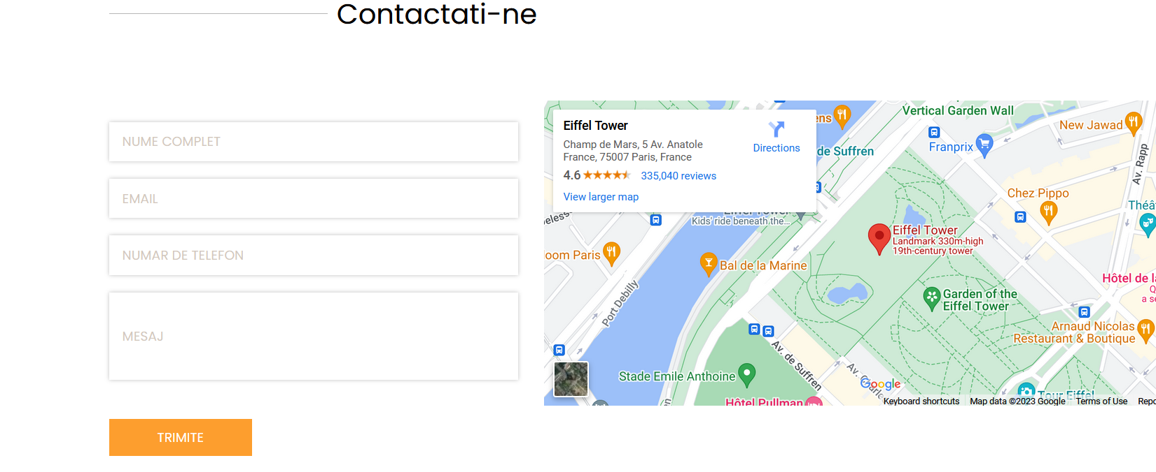

In partea de jos a fiecarei pagini puteti gasi datele noastre personale, dar si un mini formular pentru a te abona magazinului.

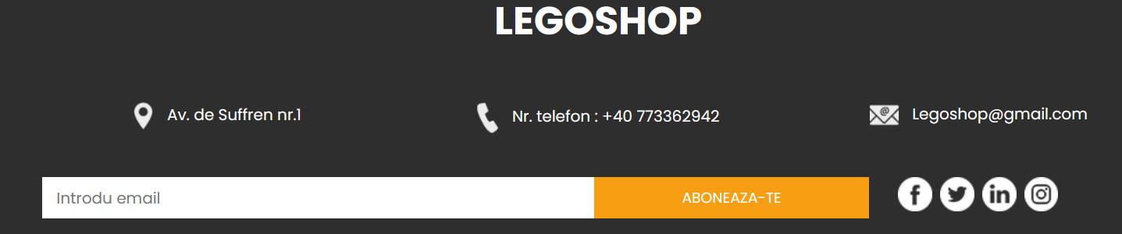

Toate paginile conțin un container unde se află conținutul paginii impreuna cu bara de navigație. Acesta este înconjurat de un contur negru, pentru a-l separa de restul paginii și este centrat în pagină:

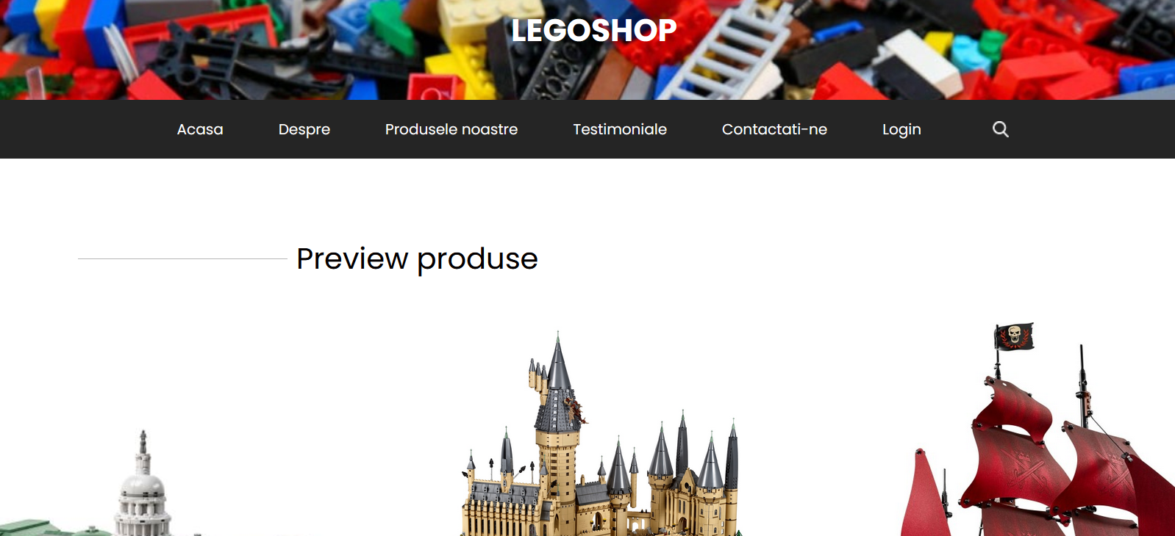

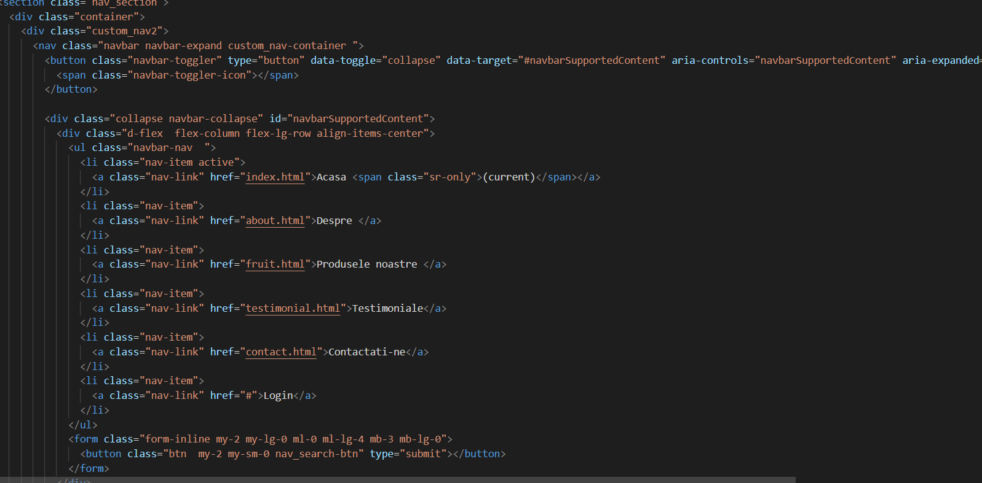

# **Bibliografie:**

http://it.webdesign-galaxy.ro/ce-este-css/

https://ro.wikipedia.org/wiki/MySQL

https://ro.wikipedia.org/wiki/PHP#Utilizare

https://ro.wikipedia.org/wiki/HyperText_Markup_Language

https://www.lego.com/en-us/product/

https://www.bricklink.com/v2/catalog/